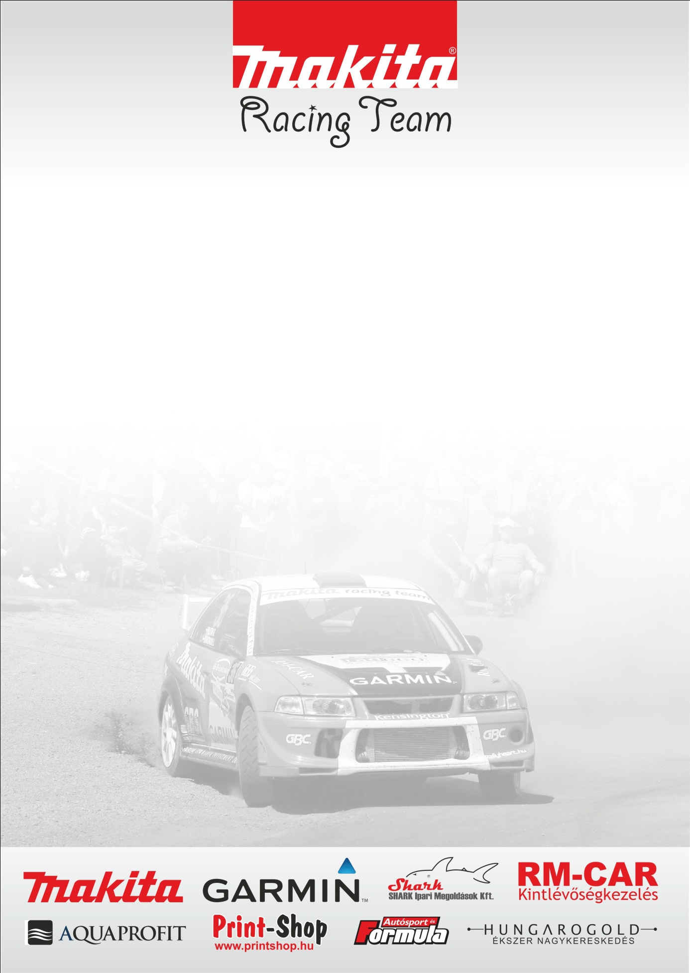

II. Peugeot PM Vác Rally
Rali-Túra Bajnokság 6. futam
Domonkos László - Horváth István - Mitsubishi Lancer EVO VI

Nyaralásnak is jól indult volna

A Rali- Túra Bajnokság hatodik futama Vác környékén került megrendezésre a hétvégén. A Makita Racing Team versenyzőpárosa Domonkos László- Horváth István sok kellemes és kellemetlen élménnyel teli tért haza az új versenyről.

Domonkos László: - Fantasztikus vidéke ez Magyarországnak, amelyben sikerült egy kicsit megmártóznunk. A csapat szállása Verőcén volt a Duna parton, így a kilátás már kedvező feltöltődést nyújtott számunkra a versenyt megelőzően. Sajnos azonban a szép környezet nem tudja feledtetni a már szombaton kezdődő problémákat. A prológ helyszínére menet a rendőrség sajátságosan értelmezte a rendezvény biztosítását, egyfajta biztos pénzbevételi forrásnak tekintve az induló párosokat, akit tudtak megállítottak, és bőszen ellenőrizték a hiányosságokat. Ez sokaknak rányomta a bélyegét a még el sem kezdődő verseny hangulatára. Sajnos vasárnap még tudták fokozni a negyvenes táblánál kiálló mosolygós trafipax-al.

- A pályák tekintetében csak pozitív véleményünk van. Kellemes, tempós, technikás gyorsasági szakaszokon versenyezhettünk. Azt gondoltuk az egyiknél, hogy a két kavicsosabb kanyar kivételével nem tartogathat meglepetést számunkra ez a rész, de nem így történt. Mindenesetre úgy éreztük, hogy a rendezők nagy fába vágták a fejszéjüket, mivel két pályán a két bajnokság résztvevőivel, és menetrend szerinti buszjáratokkal kell tartani az időtervet, ami így nem sikerült mindig, bár mi elég korán búcsúztunk a futamtól.

- Sajnos egy ártalmatlannak tűnő kanyar előtt a féktávon teljesen kezelhetetlenné vált az autó, és egy mély árokban találtuk magunkat, ahonnan még sikerült kijönnünk, és teljesítettük a gyorsaságit, de a hűtőnk tönkrement, így a kiállás mellett döntöttünk. Az autó addig a pontig nagyon jól működött, de nem vagyunk elkeseredve, az autósport ilyen. Nem tudom mit rontottunk el. Visszanézzük a belsőkamerás felvételt, de valószínű, hogy a másik tíz versenyzőpáros is keresi a magyarázatot, akik ugyan ide estek.

- Bár az anyagi kár jelentős, azért Esztergomban mindenképpen ott leszünk. Szerencsénkre mindenből van tartalék alkatrész, így az indulásunk nincs veszélyben. Természetesen a célunk továbbra is a bajnokságban meglévő harmadik hely megőrzése.

Köszönjük Támogatóinknak!

